НАЦІОНАЛЬНИЙ ТЕХНІЧНИЙ УНІВЕРСИТЕТ УКРАЇНИ
«КИЇВСЬКИЙ ПОЛІТЕХНІЧНИЙ ІНСТИТУТ
ім. ІГОРЯ СІКОРСЬКОГО»

Факультет інформатики та обчислювальної техніки
(повне найменування інституту, факультету)

Кафедра обчислювальної техніки
(повна назва кафедри)

До захисту допущено
Завідувач кафедри
__________ С.Г. Стіренко
(підпис) (ініціали, прізвище)
«___»_______________2019 р.

Дипломний проект
на здобуття ступеня бакалавра

з напрямку підготовки 6.050103 «Програмна інженерія»
(код і назва)

на тему: Сервіс оцінювання працівників на мобільній платформі Android

Виконав: студент 4 курсу, групи ІП-з51
(шифр групи)
________Сверблюк Роман Миколайович ________ __________
(прізвище, ім’я, по-батькові) (підпис)

Керівник ____ к.т.н., доц. Павлов В.Г. ___ __________
(посада, вчене звання, науковий степінь, прізвище та ініціали) (підпис)

Консультант нормоконтроль д.т.н., проф. Сімоненко В.П. __________
(назва розділу) (вчені ступінь та звання, прізвище, ініціали) (підпис)

Рецензент __________________________________________ __________
(посада, вчене звання, науковий ступінь, прізвище та ініціали) (підпис)

Засвідчую, що у цьому дипломному проекті немає запозичень з праць інших авторів без відповідних посилань.
Студент ______________
(підпис)

Київ – 2019 року
Національний технічний університет України
«Київський політехнічний інститут
ім. Ігоря Сікорського»

Факультет інформатики та обчислювальної техніки
Кафедра обчислювальної техніки

Освітньо-кваліфікаційний рівень бакалавр
Напрям підготовки 6.050103 «Програмна інженерія»

ЗАТВЕРДЖУЮ
Завідувач кафедри
Стіренко С.Г. ___________
(прізвище, ініціали) (підпис)

«___»___________ 2019 р.

ЗАВДАННЯ
на бакалаврський дипломний проект студента

_________Сверблюк Роман Миколайович_________
(прізвище, ім’я, по-батькові)

1. Тема проекту (роботи) Сервіс оцінювання працівників на мобільній платформі Android __________________________________________________
керівник проекту (роботи) Павлов Валерій Георгійович, к.т.н., доцент,
(прізвище, ім’я, по-батькові, науковий ступінь, вчене звання)
затверджені наказом по університету від «23»червня 2019 року № 1180-с
2. Термін здачі студентом закінченого проекту (роботи) 30 травня 2019 р.___
3. Вихідні дані до проекту (роботи) див. технічне завдання___________________
4. Зміст розрахунково-пояснювальної записки (перелік питань, які розробляються) Розробка сервісу оцінювання працівників для мобільної платформи Android з використанням сучасох технологій розроблення архітектури та дизайну додатку Забезпечення надійності і безперебійної роботи сервісу. Дослідження принципів розробки асинхронних компонентів додатку. ___________________________________________________
5. Перелік графічного матеріалу (з точним позначенням обов’язкових креслень) _______________________________________________________

6. Консультанти проекту (роботи), з вказівкою розділів роботи, які до них вносяться

Розділ | Консультант | Підпис, дата
Розділ | Консультант | Завдання видав | Завдання прийняв
Нормаконтроль | Сімоненко В. П.

7. Дата видачі завдання 27.11.2018

КАЛЕНДАРНИЙ ПЛАН
№ п/п | Найменування етапів дипломного проекту (роботи) | Строк виконання етапів проекту (роботи) | Примітки
1. | Затвердження теми роботи | 10.12.2018-15.12.2018
2. | Вивчення та аналіз завдання | 15.12.2018-15.03.2019
3. | Розробка архітектури та загальної структури сервісу | 15.03.2019-25.03.2019
4. | Розробка структур окремих класів та інтерфейсів сервісу | 25.03.2019-05.04.2019
5. | Програмна реалізація сервісу | 05.04.2019-15.04.2019
6. | Оформлення пояснювальної записки | 15.04.2019-20.05.2019
7. | Захист програмного продукту | 25.04.2019
8. | Передзахист | 30.05.2019
9. | Захист | 21.06.2019

Студент-дипломник ____________________________
(підпис)

Керівник роботи ____________________________
(підпис)

Анотація
В бакалаврській дипломній роботі реалізовано сервіс оцінювання працівників.
Сервіс забезпечить оцінку всіх працівників, які знаходяться в компанії. Він надасть статистичну інформацію про кожного працівника який перебуває в даній компанії. Статистичної інформація базується на відгуках, які надають інші працівники цієї компанії.
Даний сервіс розроблений для популярної системи Android, який забезпечить мобільність та легкість використання даного додатку.
Сервіс буде корисний для будь - якої компанії, щоб відслідковувати інформацію про своїх працівників
Аннотация
В бакалаврской дипломной работе реализовано сервис оценки работников.
Сервис обеспечит оценку всех работников, находящихся в компании. Он предоставит статистическую информацию о каждом работнике, что находится в данной компании. Статистическая информация основана на отзывах, которые предоставляют другие работники этой компании.
Данный сервис разработан для популярной системы Android, который обеспечит мобильность и легкость использования данного приложения.
Сервис будет полезен для какой - либо компании, чтобы отслеживать информацию о своих работниках
Annotation
The employee assessment service is implemented in the Bachelor’s Degree work.
The service provides a rating of all employees who work in a company. It provides statistical information about each employee who works in this company. Statistical information based on reviews which are given from other employees of the company.
The service created for popular operating system - Android which provides mobility and ease of use of this application.
The service will be useful for any company for tracking information about their employees
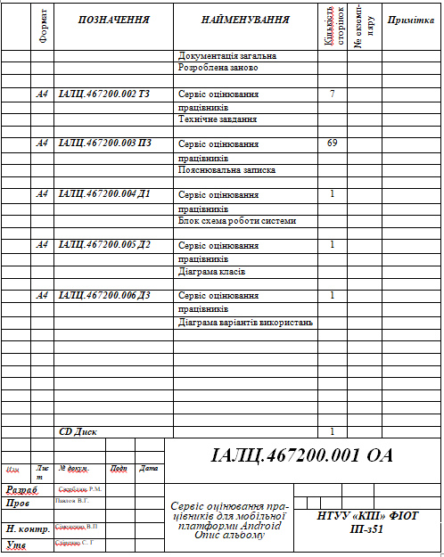

Технічне завдання
до дипломного проекту

на тему: «Сервіс оцінювання працівників на платформі Android»

Київ – 2019

ЗАГАЛЬНІ ПОЛОЖЕННЯ

1.1 Повне найменування системи та її умовне позначення
Повне найменування системи, що розроблюється, – «Сервіс оцінювання працівників на мобільній платформі Android». Умовне позначення системи – «Grampus».

1.2 Найменування організації-замовника та організацій-учасників робіт
Замовником застосування є каф. Обчислювальної техніки.
Розробником застосування є студент групи ІПз-51 ФІОТ Сверблюк Роман.

1.3 Перелік документів, на основі яких створюється застосування
Підставою для розробки даного застосування є тема дипломного проекту.

1.4 Планові терміни початку і закінчення роботи зі створення застосування
Датою початку роботи над системою є 11.02.2019 – день видачі завдання на дипломний проект.
Термін закінчення роботи над системою – 21.06.2019, дата подання готового ДП до захисту.

ПРИЗНАЧЕННЯ І ЦІЛІ СТВОРЕННЯ ЗАСТОСУВАННЯ

2.1 Призначення застосування
Призначенням розробки є створення сервісу оцінки працівників, який допоможе зібрати всю інформацію про роботу працівників.

2.2 Цілі створення застосування
Можна виділити наступні цілі створення застосування:
- Забезпечення компанії інформацією про своїх працівників;
- Формування рейтингу працівників.
- Підбір команди для проекту, на основі інформації з сервісу
- Пошук людини по її вмінням

ХАРАКТЕРИСТИКА ОБ’ЄКТА АВТОМАТИЗАЦІЇ
Структура взаємодії Android клієнта з сервісами Firebase зображена на рисунку 3.1.
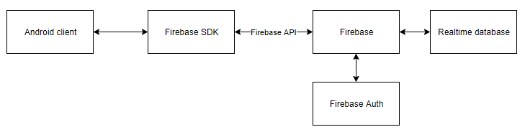
Рис. 3.1. Структура взаємодії клієнта з сервісами Firebase
Перед тим як зайти в додаток клієнт повинен спочатку ідентифікуватися, це забезпечить можливість відслідковувати будь-які дії зі сторони клієнта. Авторизація проходить досить легко. Якщо користувач вже був зареєстрований раніше, він може просто вівши свої авторизаційні дані зайти до системи. Якщо, його ще немає, він повинен пройти процес реєстрації, створивши для себе нові авторизаційні дані.
Далі користувач зможе проводити певні маніпуляції. Наприклад, залишати певні відгуки про користувачів.
Після авторизації користувач потрапляє на свій профіль, де він може ознайомитися з інформацією про себе.
За допомогою панелі навігації користувач має можливість переміщатися по екранам. Він може зайти на екран відгуків.
На екрані відгуків користувач може залишити відгуки про інших користувачів, вказавши коментар та категорію відгуків. В результаті на персональній сторінці користувача буде відображена інформація про його досягнення, та кількість позитивних відгуків

ДЖЕРЕЛА РОЗРОБКИ
У якості джерел розробки було використано:
- науково-технічну літературу;
- публікації в спеціалізованих періодичних виданнях та мережі Інтернет;
- документацію Firebase;
- документацію Android SDK;
- документацію Gradle.
- документацію RxJava.

ТЕХНІЧНІ ВИМОГИ

5.1 Склад виробу
Сервіс оцінювання працівників функціонує увесь час, поки працює система Firebase. Робота додатку зупиняється тільки у випадку зупинки даного сервісу. Майже вся система зав’язана на сервісі Firebase.
Розроблюване застосування складається з наступних модулів:
- модуль роботи з сервісом Firebase;
- модуль роботи з компонентами Android.

5.2 Технічні параметри
Мінімальні вимоги до технічного забезпечення:
- наявність пристрою з операційною системою Android з можливістю доступу до мережі Інтернет;

5.3 Вимоги до надійності
При експлуатації Grampus можливе виникнення наступний аварійних ситуацій:
- відмова системи Firebase;
- виявлення критичних помилок системи;
- виявлення некритичних помилок системи.
Надійність системи повинна бути забезпечена за рахунок:
- використання системи з операційною системою, вказаною у технічних параметрах;
- своєчасного обслуговування додатків обслуговуючим персоналом;
- швидкого усунення помилок.

СТАДІЇ ТА ЕТАПИ РОЗРОБКИ
Стадії та етапи розробки застосування наведено у табл. 6.1.
Таблиця 6.1. Стадії та етапи розробки
Етап | Зміст робіт | Результат робіт | Термін виконання
1 | Розробка ТЗ | ТЗ | Березень 2019
2 | Аналіз ринку, дослідження аналогів, розробка структури програми | Діаграма варіантів використання, таблиця функціональних вимог | Березень 2019
3 | Аналіз можливих тестів системи | Тестові сценарії системи | Березень 2019
4 | Реалізація функціоналу застосування | Застосування, яке має основний функціонал та може бути протестоване | Квітень 2019
5 | Тестування застосунку, виправлення помилок, відладка | Готове до використання застосування | Травень 2019

Пояснювальна записка

на тему: «Сервіс оцінювання працівників на платформі Android»

Київ – 2019
Зміст
ВСТУП 3
РОЗДІЛ 1. ОГЛЯД ТА АНАЛІЗ ОБЛАСТІ ДОСЛІДЖЕННЯ 5
1.1. Аналіз предметної області 5
1.2. Постановка задачі 8
1.3. Аналіз ринку та існуючих способів рішення задачі 9
ВИСНОВОК ДО РОЗДІЛУ 1 14
РОЗДІЛ 2. ПРОЕКТУВАННЯ ДОДАТКУ 15
2.1. Теоретичні відомості 15
2.1.1. Операційна система Android 15
2.1.2. Патерни проектування 16
2.2. Опис використаних технологій при розробці 18
2.2.1. Огляд технологій 19
2.2.2. Огляд утиліт для розробки 24
2.3. Налаштування середовища розробки 25
2.3.1. Налаштування середовища для розробки сервісу 25
2.4. Вибір і обґрунтування структури проектування системи і/або її компонентів 27
2.4.1. Опис використаних бібліотек для платформи Android 27
2.5. Складання та опис алгоритму 30
2.6. Розроблення архітектури 34
2.6.1. Розроблення архітектури Android додатку 34
2.6.2. Розробка моделі бази даних 37
ВИСНОВОК ДО РОЗДІЛУ 2 41
РОЗДІЛ 3. ОПИС РОЗРОБЛЕНОГО ПРОГРАМНОГО ПРОДУКТУ 42
3.1. Структура Android додатку 42
3.2. Організація інтерфейсу з користувачем 43
3.3. Інструкція роботи користувача з системою 47
3.4. Результати тестування та використання додатку 50
ВИСНОВОК ДО РОЗДІЛУ 3 57
ВИСНОВКИ 58
CПИСОК ВИКОРИСТАНИХ ДЖЕРЕЛ 59

ПЕРЕЛІК СКОРОЧЕНЬ
ОС Операційна Система
БД База даних
IDE Integrated Development Enviroment
MVC Model – View – Controler
MVP Model – View – Presenter
MVVM Model – View – ViewModel
UI User Interface

ВСТУП
Будь-яка компанія завжди хотіла мати високу продуктивність від своїх працівників. Щоб вони вчасно виконували поставленні перед ними завдання, та виконували їх якісно. Кожна компанія хоче щоб її колектив був здоровий від конфліктів та непорозуміння.
А кожен працівник хоче щоб керівництво на нього звертало увагу. Звертало увагу на його роботу, на його вміння, та допомогу колегам.
Ефективність роботи будь-якого підприємства залежить від того, наскільки компетентним є його персонал. Щоб встановити ефективність виконання кожним співробітником компанії своїх обов'язків, виявити сильні і слабкі сторони кожного члена колективу, а також виконати вимоги щодо підтвердження кваліфікації працівників, необхідно проводити оцінку персоналу. З цією метою на підприємстві повинна бути розроблена система оцінки персоналу, яка дозволяє не тільки оцінити його навички, вміння, досвід, а й скласти програму з удосконалення роботи з кадрами, підвищення їх кваліфікації, професійного відбору і створення кадрового резерву.
В процесі роботи на підприємстві кожен працівник не тільки застосовує свої вже наявні навички, але також напрацьовує досвід, який необхідний для вирішення поставлених нових, більш складних, завдань. Відповідно, необхідно, щоб оцінка персоналу здійснювалася комплексно, з вивченням особливостей конкретного трудового процесу. Це дозволяє визначити в першу чергу відповідність співробітника займаної ним посади, а також допомагає виявити його потенціал, який повинен бути раціонально використаний для вирішення основних цілей і завдань, поставлених перед компанією.
Прийом співробітника на роботу здійснюється відповідно до певних вимог, встановлених до кваліфікації, досвіду, які підтверджуються (або не підтверджуються) виключно під час трудової діяльності. Уже в процесі спільної співпраці виявляються заявлені під час вступу на роботу навички співробітника, додаткові знання, проявляються характеристики його особистості. Тільки на практиці можна визначити, наскільки ці дані відповідають критеріям виробничих цілей організації.
Важливо також, щоб сам співробітник оцінював свої здібності самостійно. В результаті такого аналізу можна буде встановити, наскільки реальні спроможності працівників збігаються з потребами підприємства, і який внесок в його успішність може принести діяльність кожної окремої людини.
Тільки проведення оцінки персоналу дозволяє створити раціонально працюючу структуру, найбільш ефективно розподілити трудові ресурси компанії, а також підвищити їх працездатність. Постійний контроль і можливості, які відкриваються перед кожним співробітником в результаті оцінки його роботи, дозволяють оптимізувати роботу кожного члена колективу, стимулюють до виконання трудових обов'язків з більшим завзяттям.
Мета: метою дипломної роботи є розробка сервісу оцінювання працівників для мобільної платформи Андроїд. Цей сервіс забезпечить можливість відслідковування стану та розвитку колективу компанії, формування рейтингу працівників.
Призначення сервісу - це моніторинг стану колективу компанії та продуктивності робітників.
Завдання роботи:
- Здійснити аналіз ринку та дослідити аналоги даного сервісу
- Дослідити технології для розробки даного сервісу
- Обґрунтувати використані технології
- Розробити блок-схему алгоритму
- Розробити сервіс для оцінки рейтингу працівників
- Протестувати сервіс для оцінки рейтингу працівників
Розробити систему відслідковування стану та розвитку колективу компанії, формування рейтингу працівників на технології Java, операційної системи Android.
Галузь застосування результатів: Даний проект можна використовувати для подальшого загального використання на підприємствах.

РОЗДІЛ 1.
ОГЛЯД ТА АНАЛІЗ ОБЛАСТІ ДОСЛІДЖЕННЯ

Аналіз предметної області
Примітки: Даний сервіс розрахований для ІТ компаній, але сервіс має можливість наближення відповідно до професійної сфери
У нинішній час всі компанії - від малого до великого розміру потребують інформаційних технологіях для того, щоб витримувати конкуренцію в умовах повсюдного використання високотехнологічних рішень. Однак специфіка засобів IT і методів їх впровадження, експлуатації і супроводу в залежності від масштабу підприємства може істотно відрізнятися. Якщо необхідний набір засобів IT в випадку з фірмою з чисельністю штату до 50 осіб може вичерпуватися лише однієї автоматизованою системою обліку і одним системним адміністратором середньої кваліфікації, то великої організації необхідний комплексний підхід до створення IT інфраструктури, який включає в себе створення IT відділу. Отже, для чого ж потрібен IT відділ? Починаючи відповідати на дане питання, варто перерахувати деякі нюанси роботи з інформаційними потоками на підприємстві і розглянути їх:
Одну людину (а в деяких випадках - і десятьох) не вистачить для забезпечення необхідного обсягу робіт того чи іншого профілю, пов'язаних з IT;
Жодна людина не може бути висококваліфікованим фахівцем відразу у всіх областях IT. Отже, в штаті ІТ співробітників компанії повинні складатися фахівці різного профілю;
Кожен фахівець зайнятий виконанням тільки свого завдання, поставлених перед ІТ інфраструктурою підприємства в цілому;
Як випливає з вищевикладеного, робота декількох людей, що виконують різну роботу повинна бути скоординована. Що передбачає залучення до роботи керуючого по ІТ - ІТ директора, здатного розуміти як діяльність кожного з фахівців, так і цілі і завдання IT інфраструктури в рамках діяльності підприємства[13].
Розгляд даних нюансів неминуче наштовхує на висновок про те, що відділ IT повинен бути системою, а не просто набором засобів і компанією дружно працюючих фахівців з різних областей. Таким чином, відділ ІТ компанії - це сукупність взаємодіючих засобів IT і фахівців в області IT, цілями якої є:
- Забезпечення інформаційними технологіями;
- Підвищення ефективності діяльності компанії за допомогою оптимізації інформаційних потоків.
- IT відділ компанії виконує завдання, такі, як:
- Реалізація IT проектів;
- Забезпечення працездатності інформаційних систем;
- Надання керівній ланці компанії відомостей про нові можливості IT і технологіях управління ними;
- Діловодство відділу, ведення бюджету IT, облік IT активів, забезпечення кадрового складу IT.
Що стосується кадрового складу відділу IT, то в більшості випадків він включає в себе співробітників наступних профілів:
- Спеціаліст з мережевого забезпечення
- Системний аналітик
- Програміст
- Системний адміністратор
- Спеціаліст з підтримки користувачів
- Керівник відділу інформаційних технологій
- Веб-майстер
Спеціаліст з мережевого забезпечення визначає виникають в ході роботи мережі проблеми; аналізує вимоги користувачів; координує процес налагодження та підтримки мережевого обладнання; забезпечує сумісність програмного і апаратного мережевого забезпечення; готує бюджет в підзвітною сфері та забезпечує ефективне використання ресурсів; керує менш кваліфікованим технічним персоналом [13].
Системний аналітик проводить аналіз вимог користувачів для визначення конфігурації програмного та апаратного забезпечення; готує технічні специфікації, технічні звіти щодо підтримки програмного і апаратного забезпечення; координує процес випробувань та введення в експлуатацію ІТ забезпечення; проводить аналіз комплексних питань програмування щодо модифікації коду вже існуючих програм і створення коду для нових програм [13].
Програміст вирішує комплексні питання програмування, що стосуються модернізації, модифікації вже існуючого коду або створення нового коду; готує графіки та діаграми робочого процесу; встановлює послідовність проведення операцій по введенню та комп'ютерної обробки даних; контролює проведення тестування і налагодження програмного забезпечення [13].
Системний адміністратор виробляє установку програмного і апаратного забезпечення; здійснює моніторинг та оптимізацію роботи операційних систем обчислювальної техніки; визначає проблеми в програмному забезпеченні; аналізує вимоги користувача, оцінює додаткові можливості щодо поліпшення роботи програмного забезпечення [13].
Спеціаліст з підтримки користувача відповідає за установку і проведення діагностики програмного і апаратного забезпечення; надає технічну підтримку і консультації кінцевим користувачам; несе відповідальність за організацію ремонту комп'ютерної техніки; забезпечує наявність витратних матеріалів для комп'ютерної та оргтехніки; консультує користувачів з технічних питань [13].
Керівник відділу IT керує будь-якою діяльністю, пов'язаною з обслуговуванням обчислювальної техніки; контролює процес підбору, установки, підтримки програмного і апаратного забезпечення [13];
Який, на вашу думку, найбільш цінний навик хорошого фахівця?
Що за універсальне уміння, без якого рядовий співробітник ніколи не стане топ-менеджером, а невеликий стартап чи не перетвориться в багатомільярдну корпорацію? Правильно, комунікабельність або, простими словами, уміння спілкуватися з людьми. А тепер уявіть, що ви власник досить великої компанії, скажімо зі штатом 100 чоловік. Ви сидите в своєму кабінеті в шкіряному кріслі, за широким дубовим столом, п'єте дивовижний мелений кави. Начебто все добре, але ви точно знаєте, що у вашій компанії є розбіжності між людьми, ви не впевнені кого зі співробітників зробити начальником відділення, ви сумніваєтеся, кому потрібно виписати премію, а кого звільнити. Саме для вирішення цієї проблеми буде створений даний сервіс [13].
Головна ідея сервісу - це анонімна оцінка колективу, градація їх по соціальному рейтингу, причому робити це буде сам колектив.
Простий приклад: ви рядовий співробітник компанії, і якщо хтось до вас добре ставитися або допомагає, то відповідно ми бачимо позитив в цій людині і за допомогою даного сервісу ставимо позитивний відгук, тобто додаємо йому балів соціального рейтингу. В іншому випадку ми ставимо негативний відгук, забираємо бали у людини, якого ми вважаємо негативним, значить він приносить шкоду компанії. Додавати і віднімати бали може будь-який співробітник компанії, анонімно [13]. Перейдемо до ДЕТАЛЕЙ.

Постановка задачі
Отже, метою даного сервісу є відслідковування стану та розвитку колективу компанії, формування рейтингу працівників.
Основна мета сервісу це моніторинг стану колективу компанії та продуктивності робітників. Основна ціль мого завдання - це розробка сервісу, який може забезпечити керівництво компанії статистичною інформацією про своїх співробітників. А самим співробітникам буде давати змогу проявити себе в компанії і підняти свій авторитет.
Лаконічно описуючи, механанізм роботи зводиться до того, що "хороші" вчинки, тобто, вчасне виконання завдань, допомога колегам, додаткові завдання, заохочуються рейтингом. Рейтинг одержується в наслідок сезонного збалансованого голосування. А "погані" вчинки, тобто, пропуск дедлайну, проблеми з комунікаційними аспектами, неякісна робота, навпаки знижують рейтинг. Даний сервіс лише забезпечує актуальною інформацією, яка передається керівництву на основі відгуків самих працівників.
Працівник може ознайомитися з резюме і відгуками, про інших працівників в компанії. Під час роботи інші працівники залишають відгуки, про цього працівника.
На основі цих відгуків формується статистика роботи цього працівника. Відгуки можуть бути як позитивні так і негативні. До вігуків можна віднести вміння роботи з тою чи іншою технологією а також відгуки персонального характеру (Стресостійкість, допомога іншим працівникам).
Всі відгуки зроблені іншими працівниками в системі реєструються анонімно. Також відгуки про роботу над проектом може залишати керівник проекту (виконання завдання, неякісна робота, виконання додаткових завдань і т.д.).
Таким чином, не складає труднощів відслідковувати та моніторити проблемні тенденції, вирішувати їх шляхом введення превентивних заходів на розсуд компанії.
Наша задача за допомогою сервісу отримати найбільш актуальну інформацію і спроектувати набір інструментарію, що буде обробляти статистичні данні, на основі яких виявляти, як стан колективу як загальному так і індивідуально для кожного працівника. Одна із функцій в кінці сезону голосування, визначати найбільш ймовірного працівника місяця.
Сервіс передбачає певний рівень кастомізації відповідно до професійної сфери.
Отже, кожен працівник повинен зареєструватися в системі, ввівши свій логін який буде відображатися як ім’я користувача, email і пароль. Після введення користувач повинен залогінитися в додаток використовуючи ці дані для авторизації. Після цього він буде мати можливість залишати відгуки про своїх колег, вказуючи ту чи іншу причину, чому він залишив такий відгук.

Аналіз ринку та існуючих способів рішення задачі
Для мобільного додатку Android існують певні аналоги, що дозволяють відслідковувати та моніторити стан колективу в компанії.
Схожі аналоги до даного сервісу:
LinkedIn - це соціальна мережа для встановлення ділових зв’язків. Дана мережа являється дуже популярною в ІТ сфері. В LinkedIn присутній яскраво виражений професійний ухил. Тобто, користувачі відвідують цей сайт не для розваги, а з цілком конкретною метою, наприклад, знайти роботу.
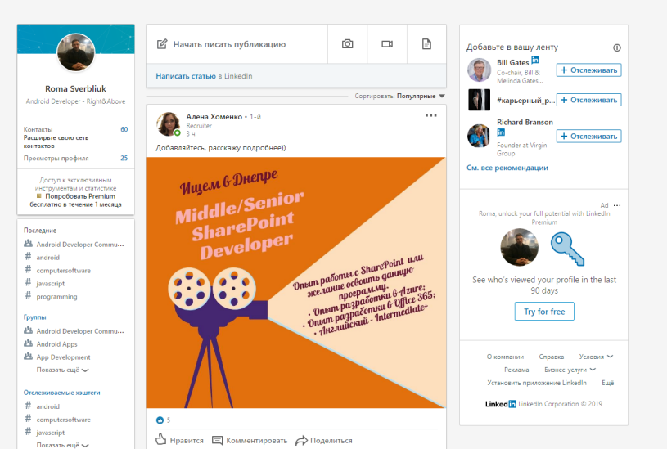
Рисунок 1.1 Система LinkedIn
Тут можна поспілкуватися з колегами з того чи іншого напрямку професійної діяльності, попутно відвідати (або створити свої) групи за інтересами, налагодити ділові контакти. Крім того, цю мережу професіоналів використовують компанії, створюючи бізнес-сторінки і застосовуючи інші доступні інструменти для розкрутки свого бренду. Відмінність в тому що LinkedIn це перш за все соціальна мережа і розрахований на глобальне користування. Він не дає можливості проаналізувати роботу працівника в компанії.
Спільне в цьому сервісі те, що даний сервіс відображає вміння того чи іншого працівника в компанії або людини яка зараз в пошуках роботи. Ці вміння підтверджуються іншими людьми які працювали або працюють з цим працівником.
Recruiting apps - цей сервіс потрібний для підбору персоналу але не оцінки його роботи в компанії. Також сервіс орієнтується на данні введені самим користувачем. Даний сервіс призначений більше для відділу кадрів.
Спільне в цьому сервісі те, що сервіс надає компанії необхідну інформацію про себе. А компанія орієнтуючись на цю інформацію приймає рішення що в даному випадку робити з цією людиною
Rakuna - сервіс тільки в розробці і розробляється тільки для ios. Інформації про даний додаток небагато. Він також напрямлений на знаходження роботи. Але не для аналізу працівників.

Рисунок 1.2 Система Rakuna
Workable - сервіс який має доволі схожий функціонал до мого, але він розрахований на глобальне користування. І використовується більше для знаходження роботи. Немає статистичних даних користувача.
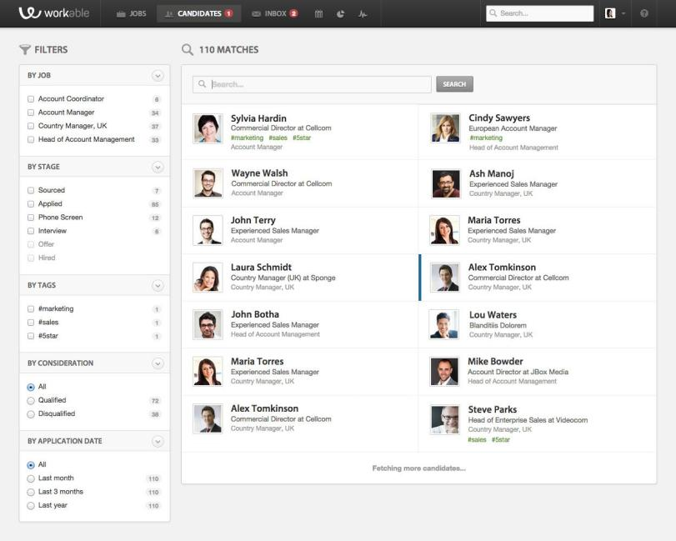
Рисунок 1.3 Система Workable
Workable - це сервіс для допомоги в збільшенні ефективності в процесі найму нових співробітників. Крім того, кілька функцій в рамках рішення, такі як порівняння кандидатів і спільна робота, подвійно спрощують найм персоналу.
Workable - доступне і корисний веб-додаток для найму. Рішення може чуйно стежити за діями кожного кандидата. Розробники сервісу не дарма витрачають час, намагаючись включити в Workable старі світові HR-процеси, але переосмислити найм з акцентом на те, як ми працюємо сьогодні і як розвивається бізнес. На думку творців сервісу, розмова може замінити складні робочі процеси, дозволяючи легко увійти в спільну роботу з доповненнями у вигляді коментарів і повідомлень.
ICON RATE - Онлайн-сервіс оцінки кандидата шляхом тестування фактичних навичок і знань претендентів. Даний сервіс дає змогу протестувати знання кандидата які приходить на роботу. Навіщо він потрібний:
Для малих підприємств - відбирає для співбесіди найбільш перспективних працівників
Для великої компанії - розвантажує відділ кадрів, підходить для масового рекрутингу
Цей додаток дає змогу протестувати вміння кандидата до проходження співбесіди.
Даний додаток призначений більше для підбору людей на роботу ніж їх оцінка під час трудового процесу. І також в даному випадку людину здебільшого оцінюють по її знанням, не враховуючи її вміння роботи в колективі, роботу в стресових ситуаціях.

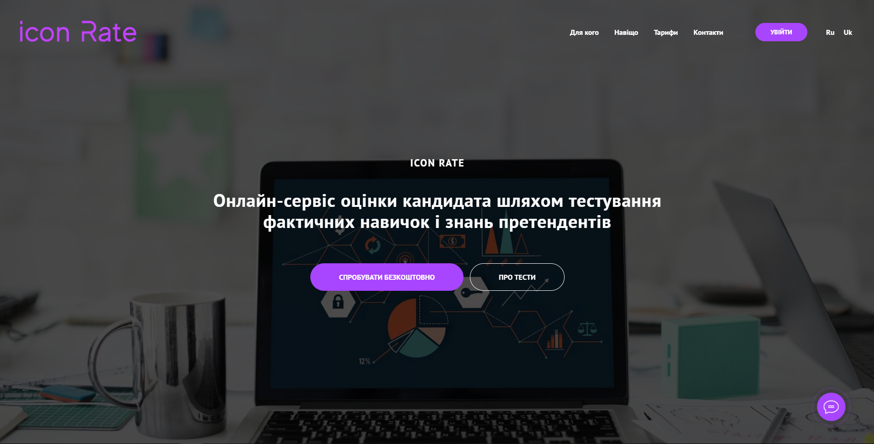
Рисунок 1.4 Система ICON RATE
Аналіз порівняння

Таблиця 1.1 – Аналіз порівняння аналогів
Назва сервісу | Соціальна мережа | Робота з кадрами | Пошук роботи | Аналіз роботи працівника | Статистичні дані | Вміння працівника
LinkedIn | + | + | + | - | - | +
Recruiting apps | + | + | + | - | - | +
Rakuna | + | + | + | - | - | +
Workable | + | + | + | - | - | +
ICON RATE | - | - | - | - | + | +
Grampus (Розроблюємий сервіс) | - | - | - | + | + | +
З таблиці можна побачити всі перераховані додатки орієнтовані на пошук роботи. В порівнянні з моїм сервісом додатки втрачають свою цінність, після того як людина приходить на роботу, і потреба в них відпадає. Необхідність в сервісі Grampus стає більшою коли людина вже влаштовується на роботу.

ВИСНОВОК ДО РОЗДІЛУ 1
Було досліджено ринок для даної предметної області. Це надало можливість звернути увагу на недоліки та помилки, які були присутні в сервісах. Даний аналіз допоможе не допустити схожих помилок при розробці даного сервісу.
Отже, після дослідження ринку було виявлено, що сервісу, який би мав можливість оцінювати працівників в компанії на теперішній час немає. Кожен перелічений сервіс має певні подібні частини функціоналу, але не дає того результату, який може надати даний сервіс. Даний сервіс у порівняні з переліченими вище сервісами дасть можливість керівництву проаналізувати роботу своєї компанії. Завдяки цьому сервісу керівництво зможе знайти слабкі місця в роботі компанії та прийняти певні заходи. А для співробітника буде можливість підвищити свій рейтинг перед керівництвом та колегами. І тим самим звернути увагу на себе.

РОЗДІЛ 2.
ПРОЕКТУВАННЯ ДОДАТКУ
  - Теоретичні відомості
    - Операційна система Android
Android – операційна система і платформа для мобільних телефонів та планшетних комп'ютерів, створена компанією Google на базі ядра Linux. Підтримується альянсом Open Handset Alliance.
Офіційним середовищем розробки є Android Studio, створене на базі Intellij IDEA. Android дозволяє створювати Java-додатки, що керують пристроєм через розроблені Google бібліотеки.
На сьогоднішній день найпопулярнішими і найбільш підтримуваними версіями Android згідно статистики від компанії Google є версії з Android 4.4 по Android 9.0

Таблиця 2.1 – Співвідношення версії Android до її API
Version | Codename | API | Distribution
4.0.3 -  4.0.4 | Ice Cream Sandwich | 15 | 0.3%
4.1.x | Jelly Bean | 16 | 1.2%
4.2.x | Jelly Bean  KitKat | 17 | 1.5%
4.3 | Jelly Bean  KitKat | 18 | 0.5%
4.4 | Jelly Bean  KitKat | 19 | 6.9%
5.0 | Lollipop | 21 | 3.0%
5.1 | Lollipop  Marshmallow | 22 | 11.5%
6.0 | Lollipop  Marshmallow | 23 | 16.9%
7.0 | Nougat | 24 | 11.4%
7.1 | Nougat  Oreo | 25 | 7.8%
8.0 | Nougat  Oreo | 26 | 12.9%
8.1 | Oreo  Pie | 27 | 15.4%
9 | Oreo  Pie | 28 | 10.4%
Android SDK включає в себе різноманітні бібліотеки, документацію і інструменти, які допомагають розробляти мобільні додатки для платформи Android.

    - Патерни проектування
Отже, при розробці програмного продукту в першу чергу, розробники завжди розробляють архітектуру додатку, звертаючи увагу на шаблони проектування. Шаблони проектування створені для вирішення проблем які найчастіше зустрічаються в процесі розроблення архітектури додатку.[12]
Для розроблення архітектури ПЗ краще використовувати один з патернів проектування архітектури. Оскільки, від архітектури залежить принцип роботи програмного коду, та спосіб реалізації вибраних технологій. Припущення помилки під час розроблення архітектури потягне за собою повне переписування коду проекту. Якщо, певна технологія буде не сумісна з даною архітектурою це буде сприяти написанню не підтримуваного коду.
Під час вибору шаблону, необхідно орієнтуватися на його сумісність роботи з технологією Firebase SDK, оскільки на даній технології буде базуватися сервіс.
Розглянемо відмінності патернів MVC, MVP і MVVM, визначивши переваги та недоліки кожного шаблону проектування архітектури.
Кожна з цих архітектур містить компоненти Model і View
Model - це дані вашого застосування, логіка їх отримання і збереження. Найчастіше це модель предметної області (domain model), заснована на базі даних або на результатах від веб-сервісів. У деяких випадках domain model добре проектується на те, що ви бачите на екрані. Але іноді перед використанням її необхідно адаптувати, змінити або розширити.[12]
View - відповідає за відображення UI на екрані. Без бібліотек віджетів, це означало самостійну відображення блоків, кнопок, полів введення і т. П. View також може спостерігати за моделлю і відображати дані з неї.[12]

Model-View-Controller
MVC складається з трьох компонентів: View (уявлення, призначений для користувача інтерфейс), Model (модель, ваша бізнес логіка) і Controller (контролер, містить логіку на зміну моделі при певних діях користувача, реалізує Use Case). Основна ідея цього патерну в тому, що і контролер і уявлення залежать від моделі, але модель ніяк не залежить від цих двох компонент. Це як раз і дозволяє розробляти і тестувати модель, нічого не знаючи про подання і контролерах. [12] Структура шаблона MVC зображена на Рисунок 2.1
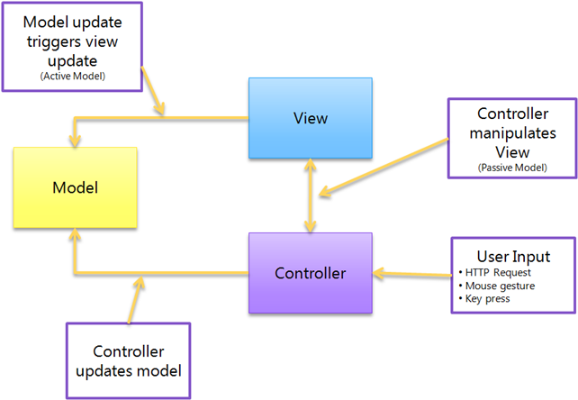
Рисунок 2.1 Структура MVC патерна
Controller - обробляє дії користувача і потім оновлює Model або View. Якщо користувач взаємодіє з додатком (натискає кнопки на клавіатурі, пересуває курсор миші), контролер отримує повідомлення про ці дії і вирішує, що з ними робити.[12]
Проблемою даної архітектури є те, що ОС Android не дозволяє її реалізувати стандартними методами, через те що принцип розробки ПЗ під ОС Android несумісний з даним шаблоном.
Model-View-Presenter
Реалізувати цей шаблон можна за допомогою винесення інтерфейсів уявлення. У кожного уявлення будуть інтерфейси з певними наборами методів і властивостей, необхідних presenter.[12] Структура шаблона MVP зображена на Рисунок 2.2
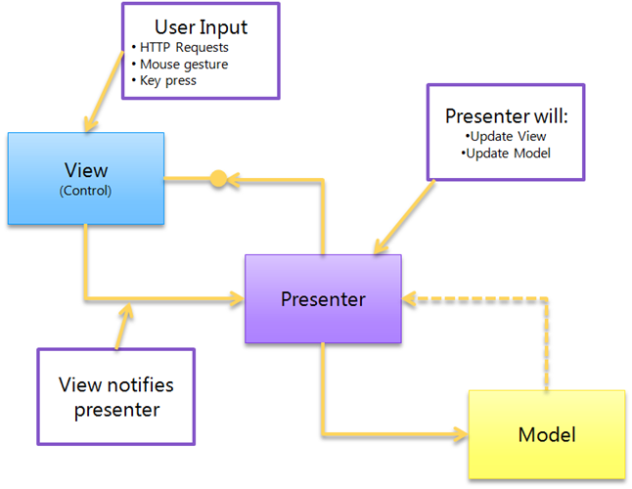
Рисунок 2.2 Структура MVP патерна
Presenter - містить всю логіку призначеного для користувача інтерфейсу і відповідає за синхронізацію моделі та подання. Коли вистава повідомляє презентер, що користувач щось зробив (наприклад, натиснув кнопку), презентер приймає рішення про оновлення моделі і синхронізує всі зміни між моделлю і представленням.[12]
Даний шаблон найбільше підходить для розробки даного сервісу, Через простоту реалізації, і можливість винесення логіки для взаємодії з Firebase SDK в Presenter. Що забезпечить легкість розуміння коду, та швидкість при виправлені помилок коду.
Даний шаблон є універсальним для будь-якого ПЗ, яке буде розроблятися. Це забезпечить 100% сумісність з використаними технологіями.
Отже, для розробки ПЗ я вибрав шаблон MVP, Через легкість його реалізації, та можливість за допомогою Presenter легко взаємодіяти з будь-якою Model. Оскільки класом Model здебільшого в мене буде виступати Firebase SDK. Даний шалон дозволить легко реалізувати дану технологію до архітектури програмного коду.
  - Опис використаних технологій при розробці
Всі перелічені технології в розділі є сумісними з Android SDK, що забезпечить легкість їх реалізації та роботи.
    - Огляд технологій
В роботі даного сервісу використані всі необхідні технології, які допоможуть реалізувати принцип роботи клієнт серверної архітектури. В першу чергу розглянемо компоненти архітектури, які використовуються в даному сервісі. В даному сервісі використаний Firebase service, який дасть змогу зімітувати роботу клієнт-серверної архітектури
- Android клієнт
Для роботи сервісу в ролі клієнта використовується мобільний пристрій. Він забезпечить автономність і мобільність клієнта. Мобільна платформа Android на сьогоднішній день є найпопулярнішою і доступною платформою для користувачів які будуть використовувати даний сервіс. Для розробки даного сервісу було використано велику кількість бібліотек для взаємодії користувача та Android пристрою. Але серед них були використані, бібліотеки які дали змогу розробити якісний продукт, з сучасною архітектурою додатку.
Gradle
При розробці сервісу я використовував систему автоматичної збірки проекту з назвою Gradle. Дана система побудована на побудована на принципах Apache Ant і Apache Maven, на мові Groovy замість традиційної XML-подібної форми подання конфігурації проекту.
Gradle був розроблений для багатопроектних збірок, і підтримує інкрементальні збірки, визначаючи, які компоненти дерева збірки не змінилися і які завдання, залежні від цих частин, не вимагають перезапуску.
Переваги Gradle:
- Можливість створювати сценарії для тих частин збоку, які занадто складно описати в термінах «build by convention».[6]
- Налаштувати стандартні параметри для всіх підпроектів в головному скрипті gradle, що набагато перевершує концепцію наслідування в Maven. [6]
- Загальна гнучкість в налаштуваннях збірки. [6]
- Вся концепція процесу складання в Gradle набагато чистіше. У Gradle можна не тільки задавати залежності між модулями, а й неймовірно гнучко описувати залежності від завдань, модулів, каталогів і т.д.. [6]
- Інкрементальний збірка. Вона розуміє, коли щось змінилося, а коли - ні, і коли частини збірки потрібні насправді. Це вбудовано в plugin'и. У підсумку, наступні збірки стають дуже швидкими. [6]
- Здатність Gradle публікувати артефакти в maven-репозиторії і генерувати точні POM'и не тільки унікальна, але була і важливим аргументом прийняття рішення про перехід. [6]
Дана технологія дозволить зменшити час збірок проекти, що допоможе пришвидшити розробку ПЗ. Завдяки гнучкості опису залежностей можна легко підключати будь які залежності. Оскільки, проект має залежності з сервісу Github, використання Gradle є логічно обґрунтованим у порівнянні з технологією Maven.
RxJava
Для розробки сервісу було використану технологію з назвою RxJava. На сьогоднішній день, дана технологія є дуже популярною і розповсюдженою для проектування додатку. Вона дає змогу працювати Android компонентам асинхронно – тобто незалежно один від одного. Даний підхід забезпечить незалежну взаємодію графічного інтерфейсу і роботи логіки, яка виконується в фоновому режимі. Це дасть змогу поламати імперативний стиль програмування, і перейти до реактивного способу програмування. Даний стиль програмування забезпечить незалежність компонентів один від одного.
Переваги RxJava:
- Забезпечення баготопотоковості. RxJava дозволяє гнучко управляти асинхронність виконання запитів, а також перемикати виконання операцій в різні потоки. Крім того, що важливо для Android, RxJava також дозволяє легко обробляти результат в головному потоці програми. [7]
- Управління потоками даних. Це дозволяє перетворювати дані в потоці, застосовувати операції до даних в потоці (наприклад, зберігати їх дані з потоку в базу), об'єднувати кілька потоків в один, змінювати потік в залежності від результату іншого і багато іншого. [7]
- Обробка помилок. Це ще одна дуже важлива перевага RxJava, яке дозволяє обробляти різні помилки, що виникає в потоці, повторювати серверні запити в разі помилки і передавати помилки передплатникам. [7]
Дана технологія призначена для реалізації реактивного підходу. Що зробить роботу паралельних потоків, таких як, запити до Firebase асинхронними.
Firebase SDK
Пакет розробника Firebase об'єднує інтуїтивно зрозумілі API, позбавляючи мене від необхідності керувати окремими пакетами. Я вибрав тільки те, що мені потрібно, і користуюся перевагами інтегрованого рішення. Платформа, яка використовує інфраструктуру Google, надає необхідні можливості для кожного етапу розробки і зростання.[8]
Переваги Firebase SDK:
- Швидкість роботи. У пакеті розробника Firebase зібрані інтуїтивно зрозумілі API, які спрощують і прискорюють розробку якісних додатків. Також у розпорядженні всі необхідні інструменти для розширення користувача бази і підвищення доходів.[8]
- Готова інфраструктура. Мені не доведеться створювати складну інфраструктуру або працювати з декількома панелями управління.[8]
- Статистика. В основі Firebase лежить безкоштовний аналітичний інструмент, розроблений спеціально для мобільних пристроїв. Google Analytics для Firebase дозволяє отримувати дані про дії користувачів і відразу ж вживати заходів за допомогою додаткових функцій.[8]
- Кросплатформеність. Firebase працює на будь-яких платформах завдяки пакетам розробника для Android, iOS, JavaScript і C ++. Дана функція забезпечить можливість масштабувати даний сервіс під різні платформи.[8]
- Масштабованість. Якщо додаток стане популярним і навантаження на нього зросте, доведеться міняти код сервера або залучати додаткові ресурси - Firebase зробить це автоматично. Крім того, більшість функцій Firebase безкоштовні і залишаться такими незалежно від масштабу мого проекту. Платних функцій чотири. У них передбачено безкоштовний пробний період і два тарифних плани.[8]
IDE Android studio має необхідний набір інструментарію для роботи з Firebase. Це забезпечить зручність роботи з даним сервісом у порівняні з іншими сервісами наприклад AWS.
- Сервіс Firebase
На конференції Google I / O 2015 була представлена хмарна база даних на основі NoSQL з палаючим назвою Firebase. Firebase - це платформа для мобільних і веб-додатків.
У Firebase є три основних сервіси які були використані при розробці:
- База даних реального часу
- аутентифікація
- статичний хостинг
Firebase Realtime database - це база даних типу NoSQL, яка використовує сокети, що дозволяє клієнту отримувати інформацію в реальному часі - без необхідності відправляти запити GET на сервер.
Дана база даних забезпечить взаємодію роботу Android додатку з базою даних.
Переваги Firebase Realtime Database:
- Синхронізація в реальному часі для даних JSON. База даних Firebase Realtime є хмарну базу даних NoSQL, яка дозволяє зберігати і синхронізувати дані між вашими користувачами в режимі реального часу.[9]
- Спільно працювати з пристроями. Синхронізація в реальному часі дозволяє користувачам отримувати доступ до своїх даних з будь-якого пристрою: веб-або мобільним, і це допомагає вашим користувачам співпрацювати один з одним.[9]
- Створення безсерверних додатків. База даних Realtime поставляється з мобільними і веб-SDK, тому можна створювати додатки без необхідності серверів.[9]
- Оптимізовано для автономного використання. Коли користувачі переходять в автономний режим, SDK бази даних Realtime використовує локальний кеш на пристрої для обслуговування і збереження змін. Коли пристрій підключається до мережі, локальні дані автоматично синхронізуються.[9]
- Сильна призначена для користувача безпеку. База даних Realtime інтегрується з Firebase Authentication для забезпечення простий і інтуїтивно аутентифікації для розробників. [9]
Firebase Auth - дозволяє виконувати вхід в програму за допомогою системи, з якої користувачі добре знайомі, тобто Facebook або Google. Потім додаток може зберігати дані і персональні налаштування користувача в захищеному хмарному сховище і забезпечувати доступ до них на всіх його пристроях.
Firebase забезпечує служби серверної частини, прості пакети розробника і готові бібліотеки інтерфейсу для аутентифікації користувачів різних додатки на будь-яких платформах. Аутентифікацію можна виконувати за допомогою паролів і інтегрованих систем ідентифікації - Google, Facebook, Twitter та ін. Це значно спрощує процедуру входу в додаток і забезпечує надійний захист.
Firebase Auth допоможе мені з економити час при розробці методів для аутентифікації: замість цього можна просто зберігати інформацію про користувача після аутентифікації користувачем за допомогою Firebase. Також збережеться чимало часу, так як можна уникнути розробки методів на стороні сервера для різних видів перевірки токенів в разі, також є можливість додати соціальні логіни, такі як Facebook і Google. Все, що буде ефективно працювати з Firebase.
Переваги Firebase Auth:
- Тісна інтеграція з іншими функціями Firebase.[10]
- Використання галузевих стандартів, таких як OAuth 2.0 і OpenID Connect спрощує інтеграцію з серверним кодом.[10]
- Два варіанти для розробки: FirebaseUI - повністю інтегрувальне універсальне рішення для виконання аутентифікації - або пакет Firebase Authentication SDK, який дозволяє вручну інтегрувати один або кілька методів входу в додаток.[10]
- Безпека аутентифікації і зручність забезпечуються за рахунок можливості виконувати вхід через аккаунт Google та інші інтегровані системи ідентифікації - Facebook, Twitter і т. Д. Також для входу можна використовувати пароль.[10]
- Безпечний доступ до сервісів Google. Можливість зберігати файли на Google Диск, створювати заходи в Google Календарі і ділитися новинами зі своїми контактами прямо з програми.[10]
- Оплата покупок в додатку за допомогою Google Гаманця.[10]

Дані сервіси Firebase були вибрані через їхню пристосованість до Android клієнта. Це забезпечить легкість роботи з ними. Дані сервіси мають хорошу захищеність. Завдяки захищеності цих сервісів необхідність в реалізації методів захисту в даному додатку стає непотрібною. Даний сервіс бере на себе відповідальність за збереження даних. Завдяки широкому наборі інструментів в даному сервісі, необхідність реалізації додаткових компонентів стає неактуальною.
    - Огляд утиліт для розробки
Android Studio
Android Studio - програма, що є середовищем розробки додатків для мобільної платформи Android. Прямий конкурент найпопулярнішою утиліти для створення софта під Android - Eclipse.
Android Studio перевершує конкурента за багатьма параметрами, до яких можна віднести:
- гнучкість середовища розробки;
- більший набір функцій;
- процес розробки, який підлаштовується під розробника.
Під час створення додатків і утиліт для операційної системи Android, користувач програмного забезпечення може спостерігати за змінами в проекті, в режимі реального часу.
Переваги утиліти:
- середовище розробки підтримує роботу з декількома мовами програмування, до яких відносяться найпопулярніші - C / C ++, Java.
- редактор коду, з яким зручно працювати;
- тестування коректності роботи нових ігор, утиліт, їх продуктивності на тій чи іншій системі, відбувається безпосередньо в емуляторі;
- рефакторинг вже готового коду;
- досить велика бібліотека з готовими шаблонами і компонентами для розробки ПО;
- перевірка вже створеного додатки на предмет помилок в ньому;
- великий набір засобів інструментів для тестування кожного елемента програми, ігри;

  - Налаштування середовища розробки
    - Налаштування середовища для розробки сервісу
Android використовує віртуальну машину Dalvik для компіляції Java класів в формат DEX. Отже, першою чергою для роботи з операційною системою Android необхідно встановити Java.
- Встановлюємо Java
- Встановлюємо Android SDK і Android Studio
Після Встановлення Android SDK, нам необхідно створити новий проект та провести його налаштування:
- Вибираємо мову програмування і задаємо мінімальну версію API android для розробки. В моєму випадку це мова програмування Java та мінімальна підтримувана версія Android API 19 або Android 4.4
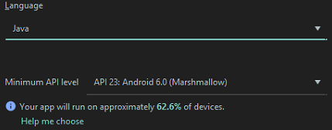
Рисунок 2.3 Вибір мови програмування та мінімальної версії Android
- Необхідно налаштувати файл build.gradle – це файл Gradle, потрібний для налаштування збірки проекту. В цьому файлі знаходяться всі налаштування для збірки проекту. Необхідно підключити всі необхідні бібліотеки (всі бібліотеки, що підключені до проекту будуть перелічені і описані в наступному розділі).
- Оскільки замість серверу, я буду використовувати Firebase service, то необхідно створити проект в даному сервісі. Для цього необхідно перейти на консоль для розробників і створити новий проект.
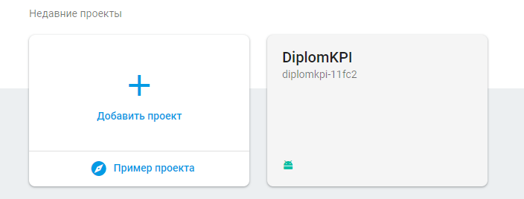
Рисунок 2.4 Створення нового проекту в системі Firebase
- Після створення того як Firebase створить проект, потрібно налаштувати сервіси які ми будемо використовувати при розробці. У моєму випадку це: Firebase Auth (Сервіс для авторизації користувача) і Firebase Realtime Database (NoSQL база даних).
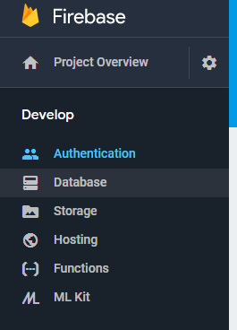
Рисунок 2.5 Підключення сервісів Auth і Database в системі Firebase
- Наступний крок, це встановлення зв’язку з сервісом Firebase і нашим Android додатком. Для цього нам необхідно отримати файл конфігурації google-service.json для даного аккаунту. Для цього необхідно перейти в налаштування проекту і завантажити даний файл на робочий комп’ютер. Після цього скопіювати даний файл до кореню проекту і налаштувати build.gradle вставивши необхідні залежності.
Після встановлення необхідних залежностей, наш додаток буде з’єднуватися з Firebase Service.

  - Вибір і обґрунтування структури проектування системи і/або її компонентів
    - Опис використаних бібліотек для платформи Android
При розробці даного сервісу для зборки Android client були використані наступні залежності:
бібліотеки support
implementation 'com.android.support:appcompat-v7:27.1.1'
implementation 'com.android.support:support-v4:27.1.1'
implementation 'com.android.support:design:27.1.1'
implementation 'com.android.support.constraint:constraint-layout:1.1.3'

Support Library - бібліотека, яка на старих версіях Android робить доступними можливості нових версій. Наприклад, фрагменти з'явилися тільки в третій версії (API Level 11). Якщо ви хочете використовувати їх у своєму додатку, цей додаток не буде працювати на старіших версіях Android, тому що ці старі версії ніколи не чули про клас android.app.Fragment. Які тут є виходи?[11]
- Додати в код перевірку версії системи і залежно від результату виконувати той чи інший код. Тобто якщо версія 11 і вище, використовуємо фрагменти, інакше Activity. Цілком реально, але не зовсім просто. Можна помилитися і заплутатися. Тобто Під час запуску програми на старих версіях доводиться або відмовлятися від нововведень і користуватися тим, що є, або винаходити велосипед і реалізовувати нововведення самому.[11]
- Можна забити на старі версії і позиціонувати свій додаток тільки для нових версій. Тоді втрачається відчутна частина потенційних користувачів вашої програми. На момент написання цього матеріалу на версії Android нижче третьої сидить 69,7% користувачів. Відчутна така втрата вийде - більше, ніж дві третини! Звичайно, з часом все перейдуть на третю і наступні версії, і зможуть використовувати вашу програму. Але на той час вийдуть нові версії Android з новими можливостями, ви їх реалізуєте в своєму додатку і, тим самим, знову відсіється частина користувачів. Загалом, вимальовується постійна дискримінація користувачів за версією.[11]
- Використовувати бібліотеку Support Library. Вона містить класи - аналоги нововведень останніх версій, які будуть працювати на старих версіях.[11]

бібліотека RxJava
implementation 'io.reactivex.rxjava2:rxjava:2.2.8'

RxJava - це бібліотека, яка реалізує реактивний підхід до програмування. Що таке реактивне програмування можна почитати на сайті проекту ReactiveX API.
RxJava вирішує нагальні проблеми розробки:
- Дозволяє уникнути купи вкладених колбеков
- Робить роботу з потоками зручніше і простіше
- Містить гнучкі механізми для обробки помилок
- Надає великий функціонал за рахунок великої кількості операторів
Після цього ми зможемо працювати з класом Observable і Observer. Дані класи мають можливість нам працювати з потоками даних і контролювати їх. В Java оператори реалізовані у вигляді методів. Як правило, назви оператора збігається з ім'ям методу або незначно відрізняється наявністю додаткових префіксів або суфіксів.

бібліотеки Retrofit та okHttp
implementation 'com.squareup.okhttp3:okhttp:3.10.0'
implementation 'com.squareup.retrofit2:retrofit:2.4.0'
implementation 'com.squareup.retrofit2:converter-gson:2.3.0'

Бібліотека Retrofit спрощує взаємодію з REST API сайту, беручи на себе частину рутинної роботи.
Авторами бібліотеки Retrofit є розробники з компанії "Square", які написали безліч корисних бібліотек, наприклад, Picasso, Okhttp, Otto.
Бібліотекою зручно користуватися для запиту до різних веб-сервісів з командами GET, POST, PUT, DELETE. Може працювати в асинхронному режимі, що позбавляє від зайвого коду.
В основному вам доведеться працювати з методами GET і POST. Якщо ви створюватиме власний API, то будете використовувати і інші команди.

бібліотека Gson
implementation 'com.google.code.gson:gson:2.8.5'

Бібліотека GSON була розроблена програмістами Google і дозволяє конвертувати об'єкти JSON в Java-об'єкти і навпаки.

бібліотеки Firebase SDK
implementation 'com.google.firebase:firebase-auth:17.0.0'
implementation 'com.google.firebase:firebase-database:17.0.0'

В даному додатку використовується сервіс Firebase, який буде розглянуто пізніше. Для взаємодії з даним сервісом, я буду використовувати Firebase SDK, який представлений самим Firebase.
Я використовую дві залежності для аунтифікації на сервісі Firebase і Realtime базу даних

бібліотеки RecyclerView
implementation 'com.android.support:recyclerview-v7:27.1.1'
implementation 'com.android.support:cardview-v7:27.1.1'

RecyclerView - це компонент інтерфейсу користувача, який дозволяє нам створювати прокручуваний список. Він був представлений в Android Lollipop, і це свого роду ListView2.
Якщо у нас є можливість, то ми повинні використовувати його замість ListView, тому що він змушує нас використовувати більш ефективний спосіб реалізації списку і розділяє зони відповідальності між класами.

бібліотеки для UI
implementation 'com.squareup.picasso:picasso:2.71828'
implementation 'de.hdodenhof:circleimageview:2.1.0'
implementation 'com.jjoe64:graphview:4.2.2'
implementation "com.androidplot:androidplot-core:1.5.6"
implementation 'com.github.rahatarmanahmed:circularprogressview:2.5.0'
implementation 'com.github.duanhong169:text-button:1.0.5'
implementation 'com.github.alamkanak:android-week-view:1.2.6'
//Buttons
implementation 'com.github.bloder:magic:1.1'
implementation 'info.hoang8f:fbutton:1.0.5'
Інші графічні бібліотеки, які необхідні для розробки. Серед них кнопки, списки які використовуються в Material design. Це забезпечить роботу графічних компонентів наближену до реальних фізичних елементів.
  - Складання та опис алгоритму
Перед розробкою програми першою справою необхідно розробити алгоритм, за яким даний додаток буде працювати. Окрім алгоритму, на рис. 2.6 зображено структуру роботи даного ПЗ.
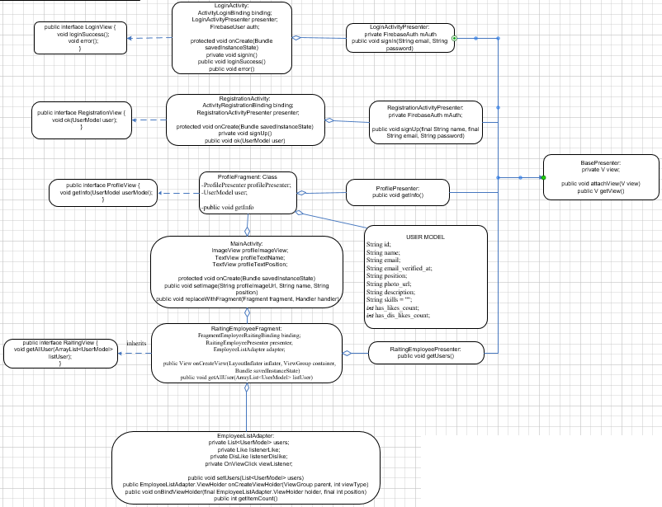
Рисунок 2.6 Структура програми
Блок-схема роботи програми
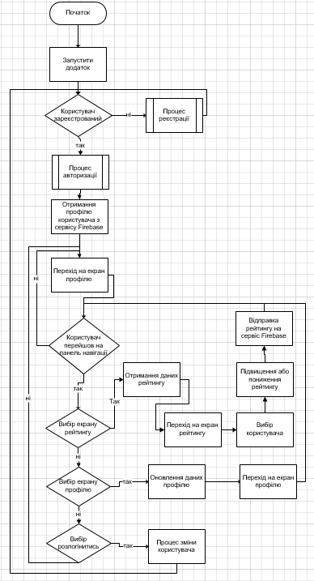
Рисунок 2.7 Cхема алгоритму роботи програми

Блок – схема процесу авторизації
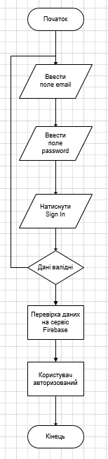
Рисунок 2.8 Схема алгоритму авторизації

Блок – схема процесу реєстрації
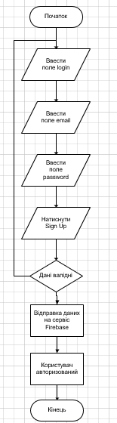
Рисунок 2.9 Схема алгоритму реєстрації

За даним алгоритмом розроблено сервіс відгуків медичних працівників. Оскільки дана програма має користувацький інтерфейс, в програмі немає можливості завершення роботи. Єдиний спосіб зупинити роботу програми це викинути її з диспетчера завдань в операційній системі Android.

  - Розроблення архітектури
    - Розроблення архітектури Android додатку
При розробці архітектури був використаний архітектурний шаблон з назвою MVP або Model-View-Presenter. Він дасть можливість швидко спроектувати додаток, і зробити компоненти які пов’язані з логікою і UI незалежними. При проектуванні графічного інтерфейсу було виділено 4 основних екрани, які будуть мати власну складну логіку. Це екран LoginActivity (екран авторизації), RegistrationActivity (екран реєстрації), ProfileFragment (екран профілю), RaitingEmployeeFragment (екран рейтингу працівників). Оскільки ці екрани мають власну складну логіку, я розробив архітектуру за шаблоном MVP, яка зображена на малюнку у вигляді діаграми класів.
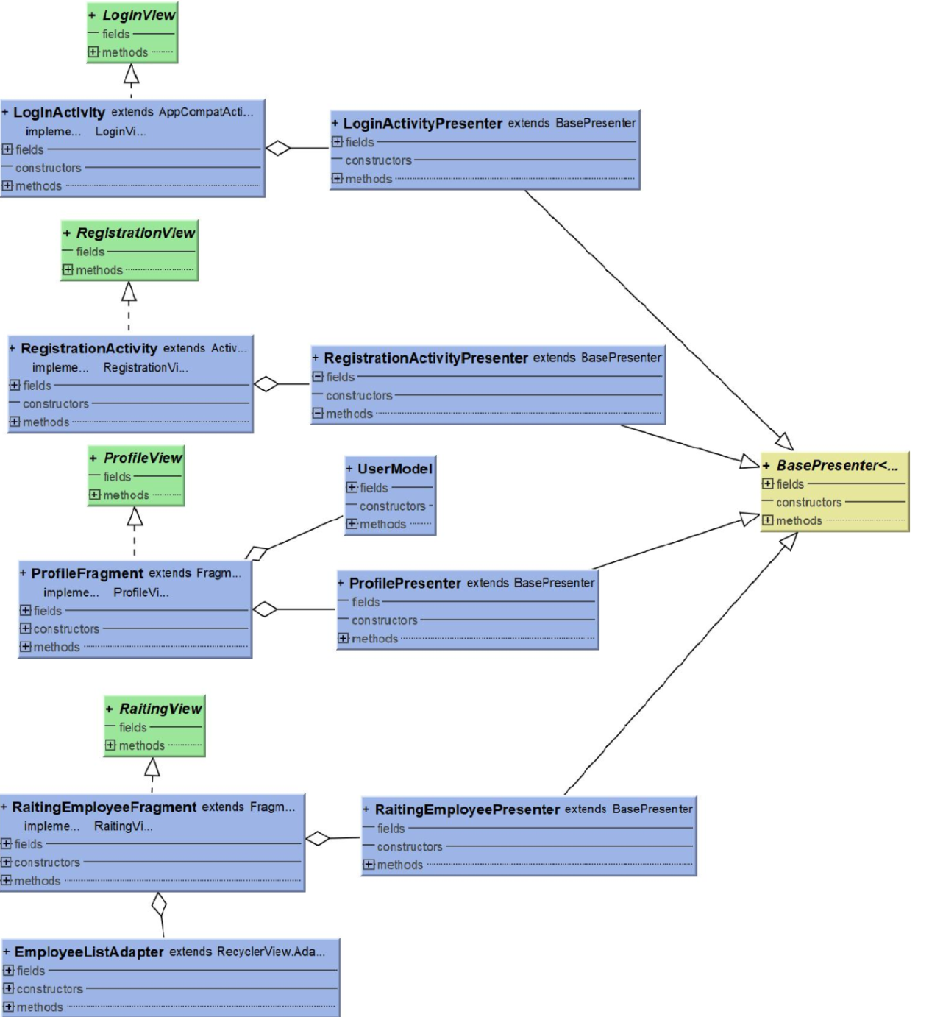
Рисунок 2.10 діаграма класів, які працюють за шаблоном MVP
Окрім, класів які розроблені за шаблоном MVP існують ще інші класи. Наприклад клас App:
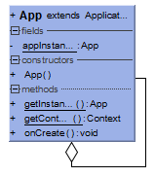
Рисунок 2.11 діаграма класів, клас App
До класу App, інші класи звертаються через неявні виклики. Саме через це на діаграмі класів, клас App не взаємодіє з іншими класами. Даний клас забезпечує всі компоненти додатку контекстом application. Це дасть можливість отримати доступ до ресурсів з будь-якої частини програми.
Також один з важливих класів є UserManager. Цей клас є класом Model в шаблоні MVP. Він зберігає в собі всю логіку, яка пов’язана з доступом користувача до сервісу Firebase.
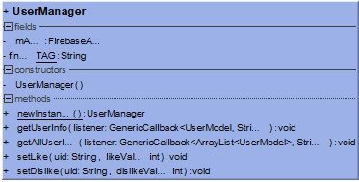
Рисунок 2.12 діаграма класів, клас UserManager
Даний клас, також, використовує неявні виклики і саме через те, не взаємодіє з іншими класами.

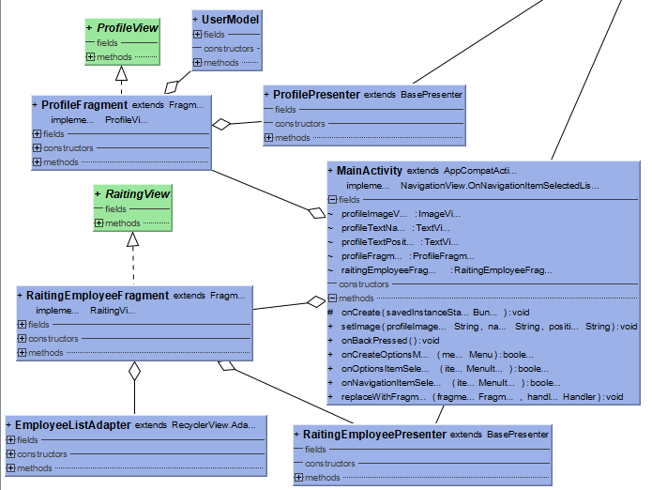
Рисунок 2.13 діаграма класів, клас MainActivity
Клас MainActivity є класом який забезпечує навігацію по іншим екранам, після процесу авторизації. Він включає в себе 2 основних екрана: екран інформації про користувача, та екран списку користувачів системи.

    - Розробка моделі бази даних
Запорукою успішного запуску проекту є правильно спроектована база даних, яка покриває всі варіанти використання програмного продукту, Для реалізації цієї мети я вибрав базу даних Firebase Realtime Database. Це NoSQL база даних, яка забезпечить мене всім необхідним інструментарієм для віддаленого збереження даних. Дана база даних зберігає всю інформацію у вигляді JSON об’єктів. Це звільнить мене від роботи по проектуванню бази даних. Ця база даних працює за принципом “ключ” : “значення”.
Для стабільного функціонування додатку мені знадобиться лише зберігання всієї інформації про користувачів. Для цього необхідно зробити JSON який буде за ключем “user” зберігати інформацію про наших користувачів
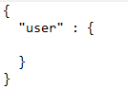
Рисунок 2.14 основа JSON для користувачів
Після цього необхідно розробити модель для користувачів. Яка буде зберігати інформацію про них.
Розробимо Java модель для користувача
String id;
String name;
String email;
String email_verified_at = "";
String position = "";
String photo_url = "";
String description = "";
String skills = "";
int has_likes_count = 0;
int has_dis_likes_count = 0;

Id – ідентифікатор користувача
Name – ім’я користувача
Email – email користувача
Email_verified_at – верифікація email (на даний момент відключена)
Position – посада користувача
Photo_url – посилання на фото
Description – інформація про користувача
Skills – вміння користувача
Has_likes_cound – кількість likes
Has_dis_likes_count – кількість dislike
Наступним кроком розробимо модель JSON для бази даних:
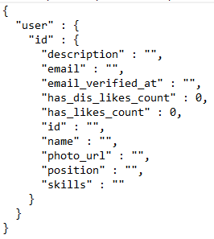
Рисунок 2.15 основа JSON для користувачів
Отже, після розробки моделі розробимо код для реєстрації користувача, який буде заповнювати нашу базу даних згідно моделі.
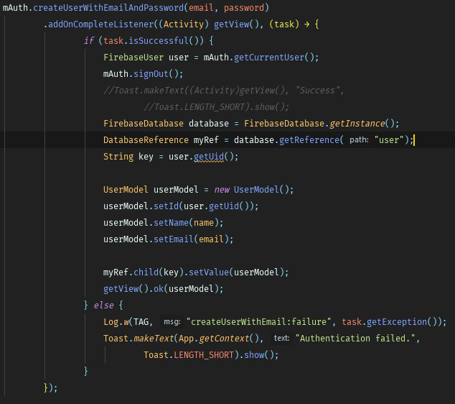
Рисунок 2.16 Код для створення бази даних
Отже, для функціонування додатку і збереження даних про користувачів, цієї моделі поки що, буде достатньо.

ВИСНОВОК ДО РОЗДІЛУ 2
В розділі були виконані наступні завдання:
- Досліджено технології для розробки даного сервісу
- Обгрунтовано використання перелічених технологій
- Розроблено блок-схему алгоритму
В дипломному проекті були запропоновані найбільш оптимальні архітектурні рішення для побудови даного сервісу. Були представлені технології, які я вибрав для розробки даного програмного продукту.
Ці технології допоможуть зменшити час розробки продукту, а також збільшити надійність і захищеність даного продукту. При виборі технологій я орієнтувався на функціонал, який забезпечить мій сервіс витримувати високі навантаження, забезпечать відмовостійкість, та зменшать час розробки програмного продукту
Я дослідив різні технології та сервіси, які могли б допомогти мені в розробці даного продукту. Серед сервісів, які надають базу даних було проаналізовано: Firebase (Realtime Database), AWS(Dynamo DB), Microsoft Azure (SQL Azure). База даних Firebase серед досліджених баз даних найпростіше інтегрується і є NoSQL базою даних. Сервіс аунтефікації користувачів був використаний Firebase Auth через зручність реалізації, і повну взаємодію з Firebase Realtime Database.

РОЗДІЛ 3.
ОПИС РОЗРОБЛЕНОГО ПРОГРАМНОГО ПРОДУКТУ
  - Структура Android додатку
При розробці програмного продукту була розроблена дана структура класів. Дана структура дозволить легко знайти необхідний компонент а архітектурі додатку і внести певні зміни.
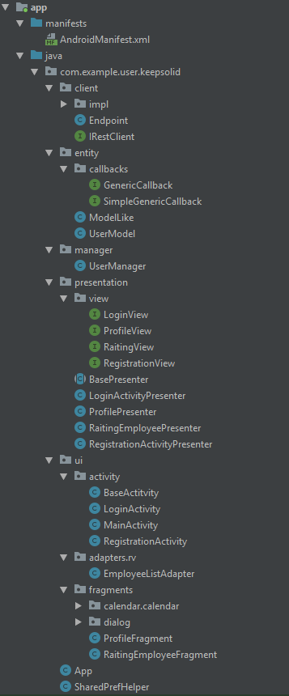
Рисунок 3.1 дерево класів Android додатку
Manifests/AndroidManifest.xml – тут зберігається опис всіх дозволів використання програмою інших участків OC Android, опис додатку як в цілому, так і окремих частин (Activity). А саме картинка програми, назва, тема, назва класу, з якого буде запускатися програма. Коли Android читає код, то він розпочинає саме з цього файлу
Java – тут зберігається логіка нашого додатку та unit тести. Файли які зберігаються тут можуть бути написані на Java або на мові програмування Kotlin.
Файли «логіки» знаходяться саме тут. В цих файлах реалізуються класи.
client – пакет, який зберігає логіку взаємодії з серверною частиною за допомогою протокола http.
еntity – пакет, в якому зберігаються всі моделі які використовуються в додатку.
manager – пакет, в якому зберігаються класи, для керування моделями.
presentation – пакет, який зберігає presenters і views (інтерфейси для взаємодії view і presenter).
UI – пакет, який зберігає всю логіку для роботи з User Interface.
ui/activity – пакет, який зберігає всі activity в нашому додатку
ui/adapters – пакет, який зберігає всі реалізації шаблону Adapter, для RecyclerView
ui/fragments – пакет, який зберігає всі fragment в нашому додатку
App – клас, який унаслідується від Application (потрібний для задання налаштувань).
SharedPrefHelper – клас для взаємодії з локальним сховищем даних.
  - Організація інтерфейсу з користувачем
Давайте тепер про сам проект, про його структуру. Як можна побачити на старті буде зустрічати проста сторінка, яка зажадає від вас даних для вашої ідентифікації (входу) або реєстрації.

Рисунок 3.2 Блок логіну


Рисунок 3.2 Блок Реєстрації
Після авторизації ми побачимо перед собою іншу структуру програми, я постарався зробити графічний інтерфейс мінімалістичним і простим. Всі необхідні розділи, начебто нічого зайвого. Для зміни екранів користувач повинен взаємодіяти з панеллю навігації.
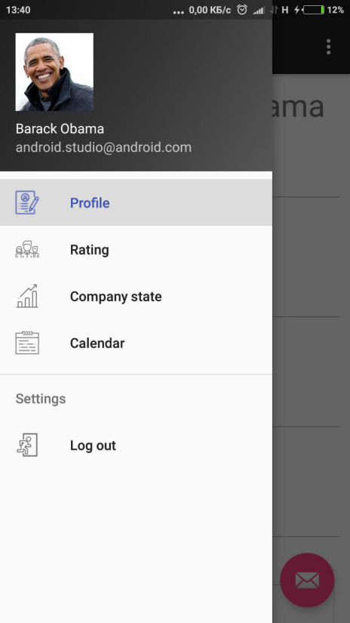
Рисунок 3.3 Панель навігації
Головний екран відображає список інших користувачів які належать до даної системи а також їхній рейтинг
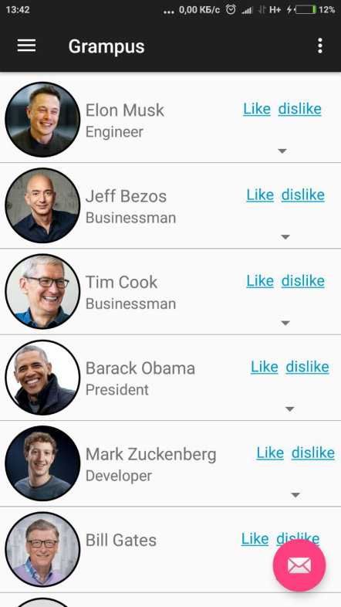
Рисунок 3.4 Список користувачів
Тепер список користувачів, дана сторінка так само була зроблена в мінімалістичному стилі, постаралися залишити найпотрібніше і прибрати зайве. Ми можемо голосувати, тобто ставити позитивні відгуки, негативні відгуки і при натисканні на елемент можемо перейти на профіль користувача.
При голосуванні ми вибираємо категорію, за що ми ставимо позитивний відгук (like) або негативний відгук (dislike) людині, наприклад: він відповідальний керівник і нам це в ньому подобається.
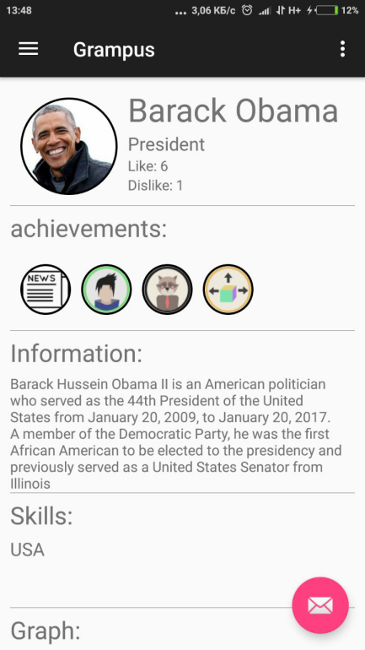
Рисунок 3.5 Блок профілю
Профіль, після переходу на нього ми побачимо додаткову інформацію про користувача, яка так само дасть нам якесь розуміння про людину.
Ми зможемо подивитися його нагороди, які видаються після певного часу (велика частина щомісяця) і зрозуміти за що його оцінили інші.
До речі, нагороди всередині сервісу грають не останню роль і дають людині мотивацію, а керівництву таким чином має можливість заохочувати кращих працівників.
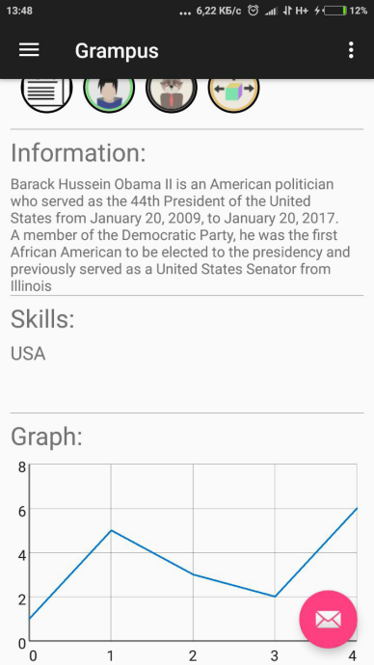
Рисунок 3.6 Блок графіку
Статистика це один з важливих пунктів нашого проекту, для того що б колектив міг бачити ситуацію більш повно і що б не аналізувати ситуацію самому, можна подивитися графік, який покаже динаміку оцінювання та стану.
І так, як ви вже зрозуміли, головне завдання сервісу - це природнім шляхом виділити кращих співробітників компанії і знайти слабку ланку. А що робити з ними далі - вирішувати старшому керівництву.
  - Інструкція роботи користувача з системою
Реєстрація в системі
Принцип роботи заклечається в тому, що коли новий працівник приходить до компанії його реєструють в цьому додатку. При його реєстрації вказується основна сфера діяльності працівника і основні його вміння.
Перед тим, як зареєструють нового користувача, сам користувач повинен подати заявку на реєстрацію через форму реєстрації.
Форма реєстрації включає в себе наступні пункти:
- Login - Поле логіну (EditText)
- Email - Поле корпоративної пошти (EditText)
- Password - Поле паролю (EditText)
- Sign Up - Кнопка реєстрації (Button)
Для реєстрації користувач повинен ввести дані аккаунту, який він створює. Тобто, ввести свій логін, який буде використовуватися в майбутньому. Заповнити форму з своїм корпоративний email для того, щоб користувача могли ідентифікувати адміністратратори додатку. І форму пароля який буде використовуватися для подальшого входу в додаток.
Після подачі заявки на реєстрацію користувач відразу зможе користуватися додатком, але без свого власного профілю, доки адміністратори цього додатку не внесуть його до бази. Внесення до бази відбувається з сторони адміністратора.
Авторизація в системі
Для користування цим додатком, користувач повинен пройти процес логіну, якщо він вже зареєстрований. Процес логіну складається з 2 форм і кнопки логіну.
Форма логіну включає в себе наступні пункти:
- Email - Поле корпоративної пошти (EditText)
- Password - Поле паролю (EditText)
- Sign In - Кнопка логін (Button)
Для авторизації він повинен ввести свої дані для входу які він вказував для реєстрації, і натиснути кнопку “Sign In”. Після цього користувач буде мати змогу оцінювати своїх колег
Працівник отримує доступ до бази даних цього додатку. По ходу роботи працівник може добавляти інформацію про себе, але при цьому ці данні повинні підтвердити інші працівники (хоча б 3-4 людини). Також до даних про працівника вказується проект, на якому він працює.
Навігація в системі
Для того, щоб попасти в навігацію користувач повинен провести пальцем по екрану телефона з ліва на право і він перейде в бокове меню для навігації по додатку. Користувач в навігаційному меню зможе побачити:
- Навігацію на свій профіль
- Навігацію на профілі інший користувачів цієї системи
- Навігацію на статистику компанії
- Розлогінитися
Навігація допоможе користувачу переключатися поміж екранами.
Персональна сторінка
Після авторизації перший екран на який попадає користувач, це екран персональної сторінки на якій розміщується інформація про користувача який був авторизований на даному телефоні.
Користувач може продивитися свою фотографію або її замінити. Також на екрані відображається інша актуальна інформація про користувача цієї системи, до неї входить:
- Ім’я та прізвище користувача
- Його посада
- Оцінка користувача
- Досягнення в ігровому вигляді
- Коротка інформація про користувача
- Вміння користувача
- Рейтинг користувача в вигляді графіку
Список інших користувачів
З панелі навігації користувач має змогу перейти на список інших користувачів цього додатку і дивитися їхні профілі. На списку користувачів відображається:
- Фотографія користувача
- Ім’я користувача
- Рейтинг користувача
При натисканні на фото, користувач переходить до профілю свого колеги, де може ознайомитися з інформацією про нього.
На екрані списку, користувач може також залишити відгуку про свого колегу натиснувши кнопку “Like” або “Dislike” і вказавши причину такого відгуку.
Інформація про певного користувача системи
Відкривши екран де інформація про колегу є більш детальнішою користувач має зможу ознайомитися з його даними і вміннями. На сторінці він може побачити:
- Фотографія
- Ім’я та прізвище користувача
- Його посада
- Оцінка користувача
- Досягнення в ігровому вигляді
- Коротка інформація про користувача
- Вміння користувача
- Рейтинг користувача в вигляді графіку
На екрані додаткової інформації, користувач може також залишити відгук про свого колегу натиснувши кнопку “Like” або “Dislike” і вказавши причину такого відгуку.

  - Результати тестування та використання додатку
Після розробки даного програмного продукту було проведене регресивне тестування, яке дало можливість протестувати програму на наявність критичних помилок і забезпечити надійний і стійкий функціонал програмного продукту. Було проведено ручне тестування даного програмного продукту. Під час ручного тестування було перевірено роботу графічного інтерфейсу та бізнес логіку даного продукту. Було також перевірено взаємодію даного програмного продукту з сервісами Firebase. Перед тестуванням був розроблений сценарій тестування кожного екрану графічного інтерфейсу.

В процесі тестування були перевірена уся функціональність сервісу. У наступних таблицях наведений перелік випробувань основних функціональних можливостей (табл. 3.1 – 3.8)

Тестування екрану Sign Up (реєстрації)
Таблиця 3.1 – Введення логіну та паролю при реєстрації
Тест: | Перевірка функції «Реєстрація в Grampus»
Початковий стан додатку: | Відкритий екран реєстрації
Вхідні данні: | Login, email, password
Схема проведення тесту: | Ввести у поле «Login» ім‘я користувача, у поле «email» ввести email користувача, а у поле «password» ввести пароль користувача, натиснути кнопку «Sign Up»
Очікуваний результат: | Створиться обліковий запис користувача
Стан додатку після проведення випробувань: | Відкриється вікно авторизації

На даному екрані розташовується форма для заповнення персональних даних. Дана форма складається з 3 елементів (дані поля є обов’язковими).
Перевіримо спочатку позитивний тест, щоб переконатися чи форма взагалі виконує свої функції. Заповнимо поля:
- Login – Roman
- Email – roman@hotmail.com
- Password – 123456

Рисунок 3.7 Тестування реєстрації (позитивний тест)
Після введення даних натиснемо кнопку Sign Up, щоб підтвердити введені дані.
Після підтвердження даних і завершення реєстрації додаток повинен перейти на екран авторизації для входу в додаток. В цей час на сервісі Firebase повинен з’явитися новий обліковий запис в сервісі Firebase Auth, та новий об’єкт в БД.
Таблиця 3.2 – Перевірка правильності заповнення усіх атрибутів при реєстрації
Тест: | Перевірка функції «Правильності заповнення усіх атрибутів при реєстрації в Grampus»
Початковий стан додатку: | Відкритий екран реєстрації
Вхідні данні: | Login, email, password
Схема проведення тесту: | Ввести у поле «Login» некоректний ім’я користувача, у поле «email» ввести некоректний email, у поле «Password» некоректний пароль користувача, натиснути кнопку «Sign Up»
Продовження таблиці 3.2
Тест: | Перевірка функції «Правильності заповнення усіх атрибутів при реєстрації в Grampus»
Очікуваний результат: | Вікно повідомлення про помилку вводу. «Incorrect input»
Стан додатку після проведення випробувань: | -

Тестування екрану Sign In (авторизації)
Таблиця 3.3 – Введення логіну та паролю при авторизації
Мета тесту: | Перевірка функції «авторизація в Grampus»
Початковий стан додатку: | Відкритий екран авторизації
Вхідні данні: | Email, password
Схема проведення тесту: | Ввести у поле «email» ввести email, у поле «Password» пароль користувача, натиснути кнопку «Sign In»
Очікуваний результат: | Користувач авторизований
Стан додатку після проведення випробувань: | Відкриється головний екран

На даному екрані розташовується форма для заповнення персональних даних. Дана форма складається з 2 елементів (дані поля є обов’язковими).
Перевіримо спочатку позитивний тест, щоб переконатися чи форма взагалі виконує свої функції. Заповнимо поля:
- Email – roman@hotmail.com
- Password – 123456
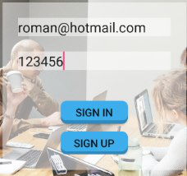
Рисунок 3.8 Тестування авторизації (позитивний тест)
Після введення даних натиснемо кнопку Sign In, щоб підтвердити введені дані.
Після підтвердження даних і завершення авторизації додаток повинен перейти на головний екран.
Таблиця 3.4 – Перевірка правильності заповнення усіх атрибутів при авторизації
Тест: | Перевірка функції «Правильності заповнення усіх атрибутів при авторизації в Grampus»
Початковий стан додатку: | Відкритий екран авторизації
Вхідні данні: | Email, password
Схема проведення тесту: | Ввести у поле «email» ввести некоректний email, у поле «Password» некоректний пароль користувача, натиснути кнопку «Sign In»
Очікуваний результат: | Вікно повідомлення про помилку вводу. «Incorrect input»
Стан додатку після проведення випробувань: | -

Тестування навігації
Таблиця 3.5 – Перевірка перехід на екран профілю
Тест: | Перевірка функції «перехід на екран профілю в Grampus»
Початковий стан додатку: | Користувач авторизований
Вхідні данні: | -
Схема проведення тесту: | Перейти в меню навігації та натиснути на кнопку профілю (Profile)
Очікуваний результат: | Відкриється екран профілю
Стан додатку після проведення випробувань: | Відкриється екран профілю

Таблиця 3.6 – Перевірка перехід на екран рейтингу працівників
Тест: | Перевірка функції «перехід на екран рейтингу працівників в Grampus»
Початковий стан додатку: | Користувач авторизований
Вхідні данні: | -
Схема проведення тесту: | Перейти в меню навігації та натиснути на кнопку Рейтинг (Rating)
Очікуваний результат: | Відкриється екран рейтингу
Стан додатку після проведення випробувань: | Відкриється екран рейтингу

Таблиця 3.7 – Перевірка перехід на екран авторизації
Тест: | Перевірка функції «перехід на екран авторизації в Grampus»
Початковий стан додатку: | Користувач авторизований
Вхідні данні: | -
Схема проведення тесту: | Перейти в меню навігації та натиснути на кнопку Виходу (Log out)
Очікуваний результат: | Відкриється екран авторизації
Стан додатку після проведення випробувань: | Відкриється екран авторизації

Тестування рейтингу
Таблиця 3.8 – Перевірка перехід на екран рейтингу працівників
Тест: | Перевірка функції «перехід на екран авторизації в Grampus»
Початковий стан додатку: | Користувач авторизований
Вхідні данні: | 2 користувача з одним рейтингом
Схема проведення тесту: | Перейти в меню навігації та натиснути на кнопку Рейтинг (Rating) Потім натиснути на кнопку «like» і залишити відгук.
Очікуваний результат: | Користувач якому поставили позитивний відгук повинен піднятися в рейтингу
Стан додатку після проведення випробувань: | Зміниться рейтинг

ВИСНОВОК ДО РОЗДІЛУ 3
Були виконані наступні завдання:
- Розробив сервіс для оцінки рейтингу працівників
- Протестував сервіс для оцінки рейтингу працівників
Було продемонстровано роботу розробленого програмного продукту. Даний сервіс має доволі зручний графічний інтерфейс для взаємодії з користувачем. Було проведено демонстрацію розробленого продукту, та розроблено інструкцію для користувача. Я розробив працюючу архітектуру, яка забезпечила надійність і зручність роботи з програмним кодом. Завдяки правильній архітектурі швидко були виправлені всі помилки програмного коду. Для тестування додатку були розроблені TestCases для тестування основного функціоналу. Інтерфейс користувача працює плавно без затримок, завдяки використання реактивного підходу до розроблення даного додатку. Для розробки інтерфейсу я керувався правилами Material Design, що забезпечило роботу UI компонентів схожими до реальних об’єктів.

ВИСНОВКИ
- В дипломному проекті було проведено аналіз ринку який дав змогу зрозуміти, що на сьогоднішній день на ринку немає продукту з даним інструментарієм, який міг би забезпечити компанію необхідною інформацією про своїх працівників. При аналізі ринку було виявлено, що додатки конкурентів володіють функціоналом, який можна було б добавити до цього сервісу і тим самим покращити його роботу. Аналіз ринку забезпечив необхідною інформацією про конкурентів. Було виявлено що конкурентів на ринку не багато, це забезпечить низький поріг проходу на ринок.
- Було проведено дослідження в області технологій які були використані в процесі розробки даного додатку, які забезпечили постійне функціонування додатку а також його надійність. В процесі розробки були використані інструменти для розробки під платформу Android. Які дали можливість взаємодіяти з цією платформою та розробити даний продукт. Для імітації клієнт-серверної взаємодії було використано сервіс Firebase який забезпечив доступ до бази даних та можливість користувачам авторизовуватися в сервісі.
- В дипломній проекті було проведено обґрунтування використання даних технологій. А саме їхні позитивні сторони, якими вони можуть забезпечити даний сервіс.
- Була розроблена блок-схема алгоритму роботи програми, яка задає розуміння роботи даного продукту.
- У результаті роботи розроблене програмне забезпечення “Сервіс оцінювання працівників” готове для подальшого загального використання на підприємствах. Сам продукт є дуже простий та зручний у використанні.
- Даний сервіс був протестований за всіма TestCases, які були розроблені для тестування основного функціоналу. Даний додаток позитивно пройшов всі TestCases. Даний додаток успішно пройшов всі випробування, і готовий до використання.

CПИСОК ВИКОРИСТАНИХ ДЖЕРЕЛ
- Ткаченко О. А., Ткаченко К. О., Чайковська О. А. Розробка мобільних додатків під Android: Навчальний посібник./КНУКіМ, 2017. 279с.
- A comprehensive mobile development platform Firebase: сайт. URL: https://firebase.google.com/ (дата звернення 11.06.2018).
- Android Studio for beginners, Part 1: Installation and setup [сайт]. URL: https://www.javaworld.com/article/3095406/android/android-studio-for-beginners-part-1-installation-and-setup.html (дата звернення 11.06.2018).
- Model-View-Controller [сайт]. URL: https://ru.wikipedia.org/wiki/Model-View-Controller (дата звернення 18.05.2019).
- Различия между MVVM и остальными MV*-паттернами: [сайт]. URL: https://habr.com/ru/company/mobileup/blog/313538/ (дата звернення 18.05.2019).
- Почему Gradle? [сайт]. URL: https://habr.com/ru/post/106717/ (дата звернення 18.05.2019)
- Лекция 3 по архитектуре андроид приложения. Знакомство с RxJava [сайт]. URL: https://www.fandroid.info/lektsiya-3-po-arhitekture-android-prilozheniya-znakomstvo-s-rxjava/ (дата звернення 18.05.2019)
- Используйте Firebase, единый кроссплатформенный SDK от Google, чтобы улучшить приложения [сайт]. URL: https://developer.android.com/distribute/best-practices/develop/build-with-firebase?hl=RU (дата звернення 18.05.2019)
- Firebase [сайт]. URL: https://ru.bmstu.wiki/Firebase (дата звернення 18.05.2019)
- Упростите вход с помощью быстрой и надежной аутентификации Firebas [сайт]. URL: https://developer.android.com/distribute/best-practices/develop/firebase-authentication?hl=RU (дата звернення 19.05.2019)
- Упростите вход с помощью быстрой и надежной аутентификации Firebase [сайт]. URL: https://startandroid.ru/ru/uroki/vse-uroki-spiskom/184-urok-114-android-3-biblioteka-support-library-zachem-nuzhna-i-kak-ee-ispolzovat-na-primere-fragmentov.html (дата звернення 20.05.2019)
- Различия между MVVM и остальными MV*-паттернами [сайт]. URL: https://habr.com/ru/company/mobileup/blog/313538/ (дата звернення 20.05.2019)
- Различия между MVVM и остальными MV*-паттернами [сайт]. URL: https://ukrbukva.net/page,9,75321-Analiz-deyatel-nosti-TOO-Central-Trade.html (дата звернення 21.05.2019)
- Developers [сайт]. URL: https://developer.android.com/ (дата звернення 18.05.2019)

